花蓮縣花蓮市明廉國民小學111學年度環境教育課程宣導推動成果報告

主題：環境教育課課程

年級：四年級

成果照片：

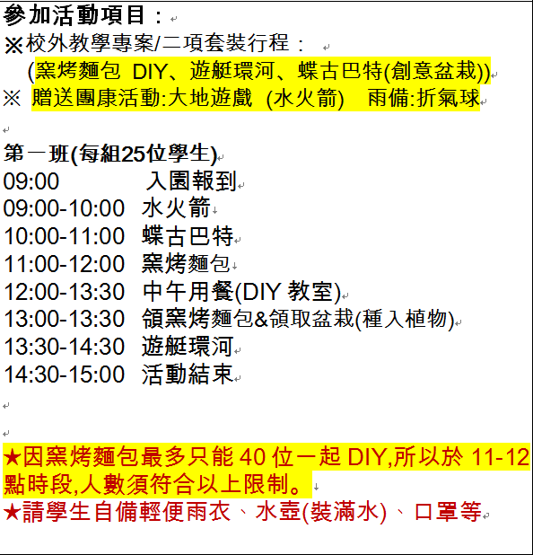 | 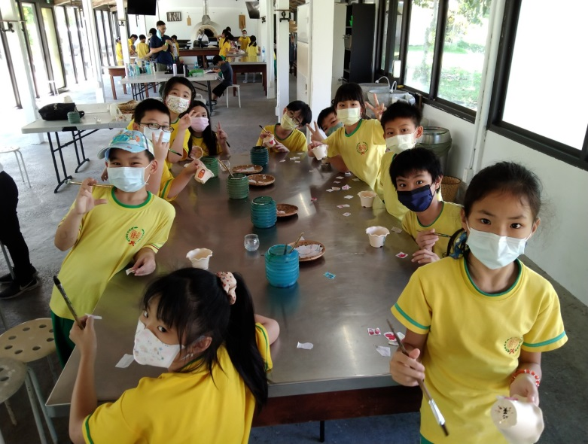
圖片說明：校外教學套裝行程 | 圖片說明：蝶古巴特
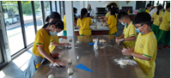 | 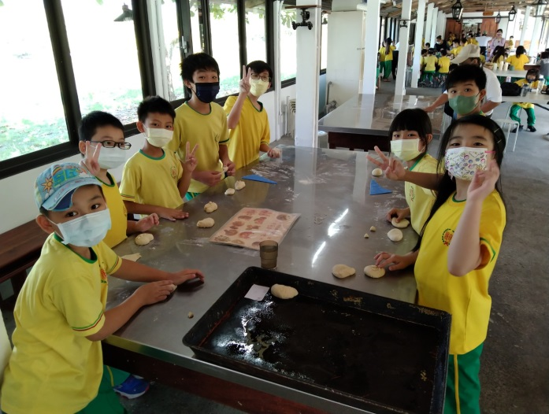
圖片說明：窯烤麵包 | 圖片說明：窯烤麵包
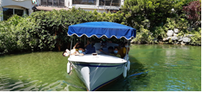 | 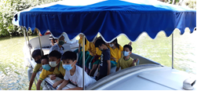
圖片說明：遊艇環河 | 圖片說明：遊艇環河

